附件1
第十六届中国国际中小企业博览会
报名回执
公司名称：
序号 | 参加人员 | 职务 | 手机号码

请于6月24日（星期一）中午12：00前将报名回执以电子邮件方式发送至nansha@nsec.org.cn。联系人：李小姐，电话：39006850、18028596566。

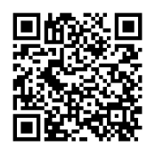
（扫码报名）

